Мастер-класс для родителей и детей 3–4 лет «Елочные игрушки своими руками»

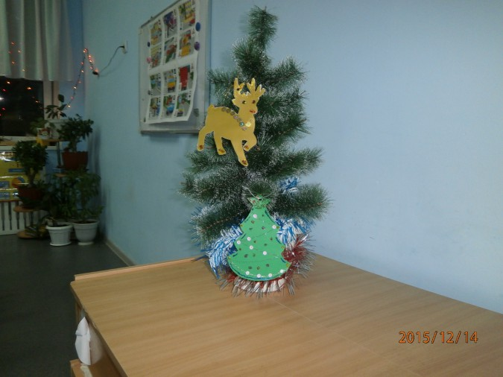

Цель: привлекать родителей к совместному сотворчеству с детьми, создать предновогоднее настроение в процессе изготовления игрушек.
Задачи:
• развивать творческие способности, фантазию детей и взрослых;
• способность воспитанию взаимопонимания, доброжелательного отношения, сплочения детей и родителей.
• формировать потребность в приобретении новых знаний;
• создать благоприятную атмосферу для неформального общения детей и родителей, увлеченных общим делом;
• развивать эстетический вкус, сенсорный опыт.
Материалы и оборудование: образцы новогодних игрушек, коробка с вырезанными фигурами оленей, шара и елочки из двухстороннего цветного картона,- цветной бисер, цветные пайетки, цветной гель-клей с блестками, металлизированная золотая нить, маленькая искусственная елочка.
Назначение: Новогодняя игрушка может быть использована как украшение для ели, в качестве подарка на праздник Новый год.

Ход проведения мастер класса:
Воспитатель: – Здравствуйте, уважаемые родители. Мы рады совместно с детьми потрудиться, а совместное изготовление сблизит вас с вашим ребенком. Думаю, что никого не оставит равнодушным.
Спросите детей, какой праздник наступает?
Он нам радость несет
И добра на целый год.
Он приходит в каждый дом
С елкой и свечами,
Собирает за столом
Всю семью за чаем.
Этот праздник любят все –
Взрослые и дети.
И в столице, и в селе,
И на всей планете
-Дети: Новый год
-Воспитатель: Да, все верно, это любимый всеми праздник новый год. В воздухе праздничная суета - ведь все, и взрослые, и дети, готовятся к радостному событию. Спросите своего ребенка: что является самым главным украшением, символом праздника?
-Ребенок ответит: Елка!
Правильно, елка. Предложите посмотреть на елочку, она грустная…может быть ей чего то не хватает, как вы думаете?
Ребенок: Да, игрушек!
-Предложите развеселить елочку и сделать ей много-много разных игрушек! Достаньте из волшебной коробочки себе по фигурке и украсите их по своему желанию!
Игра "Достань игрушку"
-Воспитатель: Уважаемые родители, я предлагаю Вам вместе с детьми проявить свою фантазию, окунуться в новогоднее волшебство и украсить новогодние игрушки. - это даст малышу возможность самому сделать праздник, получить радость не только от процесса творчества, но и от ощущения сопричастности, ожидания и предвкушения. И ведь сделать елочные украшения совсем не сложно, это по силам даже самым маленьким мастерам. Возьмите разноцветные пайетки, бисер, гель-клей с блестками и нить для изготовления петельки, при помощи них вы можете декорировать будущую игрушку.
Самое главное, что вы творили вместе , а вместе работать веселее и легче. Вот и украсили елку необычными игрушками, эксклюзивными!
Думаю, совет сохранить эти игрушки, сделанные вами, будет излишним. Пройдут годы, многое забудется. Но незадолго до очередного праздника вы принесете в дом душистую елку, вытащите коробку с елочными украшениями и среди стеклянных расписных шаров вдруг обнаружите игрушки, сделанные вместе с малышом год (а может, десять лет) назад. И воспоминания нахлынут с такой силой, как будто все было только вчера. И вы всей семьей будете вновь и вновь рассматривать эти ценные семейные реликвии, вспоминать события прошлых лет и радоваться забавным новогодним придумкам. И конечно, предвкушать новые праздники и ждать Новый год, который непременно принесет новое благополучие, новую удачу, новое, еще большее счастье.
С наступающим Вас, новым годом!



